2019年中考物理试题分类汇编——电与磁
一、选择题
1.2019昆明，2）如图所示，用漆包线（导线表面涂有绝缘漆）绕在纸筒上做成了一个螺线管，用来研究螺线管磁性强弱与哪些因素有关。闭合开关后，发现螺线管能够吸引一些铁钉，要使它能吸引更多铁钉的办法是
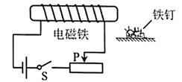
A. 在纸筒中插入一根铁芯
B. 减少线圈匝数
C. 使滑动触头P向右滑动
D. 将电源正负极互换
2.（2019江西，15）如图所示，是小安同学自制的一个实验装置.他把带绝缘层的导线绕在塑料管外，导线两端连接着小灯泡，形成闭合电路，管内封闭一个强磁体。沿图中所示方向来回快速摇动装置，小灯泡发光。以下说法正确的是
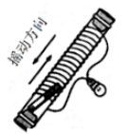
A. 灯丝中电流方向保持不变
B. 实验现象表明电能够生磁
C. 该现象属于电磁感应现象
D. 此装置与电动机原理相同
3.（2019重庆A卷，4）以下对电和磁相关描述正确的是
A.所有电器只能用三孔插座
B.摩擦起电的实质是产生了电子
C.电风扇可以将电能转化为机械能
D.地磁场周围的磁感应线是真实存在的
4.（2019重庆B卷，6）油电混合动力汽车逐渐走进普通家庭，混动汽车搭载了传统的内燃机,高效的电动机、发电机和蓄电池组。行驶过程中内燃机提供动力，同时可为蓄电池充电,也可以由蓄电池和电动机提供动力。下列说法正确的是
A. 油电混动汽车的工作效率可以达到100%
B. 发电机的工作原理是利用电流能产生磁场
C. 蓄电池组充电时实现了化学能转化为电能
D. 电动机的工作原理是磁场对通电导体有力的作用
5.（2019贵港，8）如图所示，下列说法正确的是
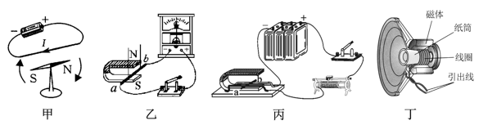
A. 图甲实验现象表明通电导体周围存在着磁场
B. 图乙中，闭合开关，当导体以在磁场中沿竖直方向上下运动时，电流表指针会偏转
C. 图丙中，是发电机的工作原理图
D. 图丁中，动圈式扬声器（喇叭）的工作原理和乙图的实验原理相同
6.（2019淮安，7）如图为“探究感应电流产生条件”的实验装置示意图，实验过程中磁体处于静止状态。关于这个实验，下列说法正确的是
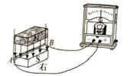
A. 当导体棒处于静止状态时，灵敏电流计的指针发生偏转
B. 当导体棒沿竖直方向上下运动时，灵敏电流汁的指针发生偏转
C. 当导体棒沿水平方向左右运动时，灵敏电流计的指针发生偏转
D. 当导体棒向右上方运动时。灵敏电流计的指针不发生偏转
7. (2019扬州，8）如图为直流电动机的工作原理图，分析正确的是
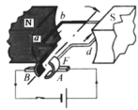
A. 改变磁场方向可以改变线圈转动的方向
B. 电动机通电后不转，一定是电路断路
C. 电动机工作过程中，消耗的电能全部转化为机械能
D. 线圈连续转动是靠电磁继电器来实现的
二、填空题
1.（2019江西，8）如图所示，是利用被磁化的缝衣针制成的简易指南针。若静止时针尖指向地理位置的北方，则针尖是简易指南针的______极。此时，将指南针底座逆时针旋转90°，针尖静止时将指向地理位置的______方.
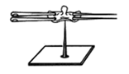
2.（2019重庆A卷，9）英国物理学家法拉第发现了_______现象，利用这个原理制成了______（选填“发电机”或“电动机”）。
3.（2019贵港，11）位于桂平的大藤峡水电站是广西建设“西江亿吨黄金水道”的关键节点和打造珠江——西江经济带标志性工程，预计2023年全部项目建成。在庞大而复杂的水电枢纽中，将水的机械能转化为电能的主要设备是_____（选填“电动机” “发电机”或“船闸”）；货船通过船闸后，若两艘船并排行驶时，两船间水的流速比两船外侧的大，这会使两 船“相吸”甚至发生碰撞，这是因为液体在流速大的地方_____。
4.（2019新疆，16）中国标准动车组“复兴号”CR400系列的成功研制，对我国掌握核心技术，加快高铁“走出去”具有重要战略意义。
（1）“复兴号”动车组进行了多项技术创新和改进。例如运行过程中，_______次能源——电能的消耗降低了10%左右。车内噪声有一定程度的降低，正常运行时约为_______（填“6”或“60”）dB；刹车过程优先采用再生制动，也就是将电动机转变为_______机，从而将动车的动能转化为电能。
（2）“复兴号”动车组座位上装有两孔和三孔插座。三孔插座______（填“能”或“不能”）防止电器漏电。同一排座位上正在充电的两部手机之间是_______（填“串”或“并”）联的，使用快速充电器给手机充电时，其充电_______（“功率”或“电压”）一定比使用普通充电器时大。
（3）京沪高铁线路全长1463 km。一列从北京到上海的“复兴号”动车组载客1193人，当动车组以300 km/h的速度行驶时，平均每人一百公里消耗电能3.4度；当动车组以350 km/h的速度行驶时，平均每人一百公里消耗电能3. 8度。该动车组全程消耗的电能约为_______（填“6”、“60”或“600”）万度。动车组以350 km/h的速度行驶时的电功率约为以300km/h的速度行驶时的电功率的________（填“1.1”、“1.2”或“1.3”）倍。
5. (2019扬州，29）学习“电磁转换”这一章后，小明画出部分内容的思维导图，请你帮他补全空格处内容：
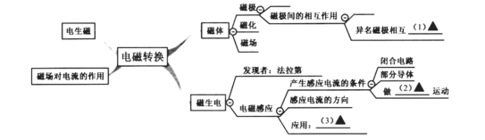
（1）_________（2）________（3）_________
6.(2019扬州，26）如图所示是一种自动测定油面高度的装置。电源电压为 6V，R₁ 是最大电阻为 30Ω的滑动变阻器，它的金属滑片P连在杠杆一端，R₂ 是定值电阻，油量表是用量程为 0〜0.6A 的电流表改装而成（ABCD四点表示四个接线柱，电磁继电器线圈电阻忽略不计）
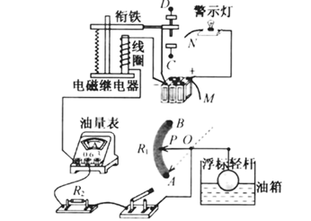
（1）当油面上升时，电流表示数变大，则导线 M 应与_____接线柱相连；当油量下降到预设位置时，警示 灯亮，滑片 P 刚好在B 处，则导线N应与______接线柱相连。
（2）当油箱加满油时，滑片 P 刚好在 A 处，电流表的示数达到最大值，求电阻 R₂的阻值________。
（3）在滑片滑动的过程中，求滑动变阻器 R ₁的最大功率_________。
7.（2019襄阳，24）小明同学在做“探究通电螺线管外围的磁场分布”的实验中
(1)当他在通电螺线管四周不同位置摆放多枚小磁针,最后静止在如图所示位置。则通电螺线管外部的磁场与_________磁体的磁场相似。
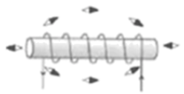
(2)当他改变通电螺线管中电流方向后,发现周围每个小磁针转动_____度角后重新静止下来。
三、作图题
1.（2019昆明，19）请在图中将小磁针的北极涂黑，并以“N”表示。
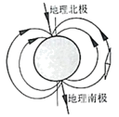
2.（2019重庆A卷，15）在下图中括号内标出静止在通电螺线管正上方小磁针右端的极性。
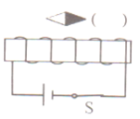
3.（2019贵港，23）如图所示，闭合开关S后小磁针沿顺时针方向偏转90°后静止，请在图中括号内标出电源的“+”“-”极，并标出通过通电螺线管外A点的磁感线的方向。
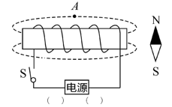
4.（2019鄂州，21）如图所示为电磁铁和永磁体相互作用产生的磁场，请根据图中磁感线的方向标出永磁体右端的磁极，并在括号内标出电磁铁电源的“+ ”、“-”极。
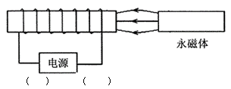

5.（2019新疆，19）请在图中标出电源正、负极。
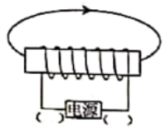
6.（2019淮安，21）在图内虚线框中，标出通电螺线管磁极的名称。
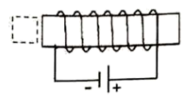
7. (2019扬州，24）如图，请标出磁感线的方向及静止小磁针的 N 极。
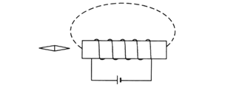

2019年中考物理试题分类汇编——电与磁专题答案
一、选择题
1.2019昆明，2）如图所示，用漆包线（导线表面涂有绝缘漆）绕在纸筒上做成了一个螺线管，用来研究螺线管磁性强弱与哪些因素有关。闭合开关后，发现螺线管能够吸引一些铁钉，要使它能吸引更多铁钉的办法是
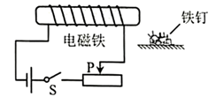
A. 在纸筒中插入一根铁芯
B. 减少线圈匝数
C. 使滑动触头P向右滑动
D. 将电源正负极互换
【答案】A
2.（2019江西，15）如图所示，是小安同学自制的一个实验装置.他把带绝缘层的导线绕在塑料管外，导线两端连接着小灯泡，形成闭合电路，管内封闭一个强磁体。沿图中所示方向来回快速摇动装置，小灯泡发光。以下说法正确的是
A. 灯丝中电流方向保持不变
B. 实验现象表明电能够生磁
C. 该现象属于电磁感应现象
D. 此装置与电动机原理相同
【答案】C
3.（2019重庆A卷，4）以下对电和磁相关描述正确的是
A.所有电器只能用三孔插座
B.摩擦起电的实质是产生了电子
C.电风扇可以将电能转化为机械能
D.地磁场周围的磁感应线是真实存在的
【答案】C
4.（2019重庆B卷，6）油电混合动力汽车逐渐走进普通家庭，混动汽车搭载了传统的内燃机,高效的电动机、发电机和蓄电池组。行驶过程中内燃机提供动力，同时可为蓄电池充电,也可以由蓄电池和电动机提供动力。下列说法正确的是
A. 油电混动汽车的工作效率可以达到100%
B. 发电机的工作原理是利用电流能产生磁场
C. 蓄电池组充电时实现了化学能转化为电能
D. 电动机的工作原理是磁场对通电导体有力的作用
【答案】D
5.（2019贵港，8）如图所示，下列说法正确的是
A. 图甲实验现象表明通电导体周围存在着磁场
B. 图乙中，闭合开关，当导体以在磁场中沿竖直方向上下运动时，电流表指针会偏转
C. 图丙中，是发电机的工作原理图
D. 图丁中，动圈式扬声器（喇叭）的工作原理和乙图的实验原理相同
【答案】A
6.（2019淮安，7）如图为“探究感应电流产生条件”的实验装置示意图，实验过程中磁体处于静止状态。关于这个实验，下列说法正确的是
A. 当导体棒处于静止状态时，灵敏电流计的指针发生偏转
B. 当导体棒沿竖直方向上下运动时，灵敏电流汁的指针发生偏转
C. 当导体棒沿水平方向左右运动时，灵敏电流计的指针发生偏转
D. 当导体棒向右上方运动时。灵敏电流计的指针不发生偏转
【答案】C
7. (2019扬州，8）如图为直流电动机的工作原理图，分析正确的是
A. 改变磁场方向可以改变线圈转动的方向
B. 电动机通电后不转，一定是电路断路
C. 电动机工作过程中，消耗的电能全部转化为机械能
D. 线圈连续转动是靠电磁继电器来实现的
【答案】A
二、填空题
1.（2019江西，8）如图所示，是利用被磁化的缝衣针制成的简易指南针。若静止时针尖指向地理位置的北方，则针尖是简易指南针的______极。此时，将指南针底座逆时针旋转90°，针尖静止时将指向地理位置的______方.
【答案】(1). 北 (2). 北
2.（2019重庆A卷，9）英国物理学家法拉第发现了_______现象，利用这个原理制成了______（选填“发电机”或“电动机”）。
【答案】 (1).电磁感应 (2).发电机
3.（2019贵港，11）位于桂平的大藤峡水电站是广西建设“西江亿吨黄金水道”的关键节点和打造珠江——西江经济带标志性工程，预计2023年全部项目建成。在庞大而复杂的水电枢纽中，将水的机械能转化为电能的主要设备是_____（选填“电动机” “发电机”或“船闸”）；货船通过船闸后，若两艘船并排行驶时，两船间水的流速比两船外侧的大，这会使两 船“相吸”甚至发生碰撞，这是因为液体在流速大的地方_____。
【答案】 （1). 发电机 （2). 压强小
4.（2019新疆，16）中国标准动车组“复兴号”CR400系列的成功研制，对我国掌握核心技术，加快高铁“走出去”具有重要战略意义。
（1）“复兴号”动车组进行了多项技术创新和改进。例如运行过程中，_______次能源——电能的消耗降低了10%左右。车内噪声有一定程度的降低，正常运行时约为_______（填“6”或“60”）dB；刹车过程优先采用再生制动，也就是将电动机转变为_______机，从而将动车的动能转化为电能。
（2）“复兴号”动车组座位上装有两孔和三孔插座。三孔插座______（填“能”或“不能”）防止电器漏电。同一排座位上正在充电的两部手机之间是_______（填“串”或“并”）联的，使用快速充电器给手机充电时，其充电_______（“功率”或“电压”）一定比使用普通充电器时大。
（3）京沪高铁线路全长1463 km。一列从北京到上海的“复兴号”动车组载客1193人，当动车组以300 km/h的速度行驶时，平均每人一百公里消耗电能3.4度；当动车组以350 km/h的速度行驶时，平均每人一百公里消耗电能3. 8度。该动车组全程消耗的电能约为_______（填“6”、“60”或“600”）万度。动车组以350 km/h的速度行驶时的电功率约为以300km/h的速度行驶时的电功率的________（填“1.1”、“1.2”或“1.3”）倍。
【答案】 (1). 二 (2). 60 (3). 发电 (4). 不能 (5). 并 (6). 功率 (7). 6 (8). 1.3
5. (2019扬州，29）学习“电磁转换”这一章后，小明画出部分内容的思维导图，请你帮他补全空格处内容：
（1）_________（2）________（3）_________
【答案】(1). 吸引 (2). 切割磁感线 (3). 发电机
6.(2019扬州，26）如图所示是一种自动测定油面高度的装置。电源电压为 6V，R₁ 是最大电阻为 30Ω的滑动变阻器，它的金属滑片P连在杠杆一端，R₂ 是定值电阻，油量表是用量程为 0〜0.6A 的电流表改装而成（ABCD四点表示四个接线柱，电磁继电器线圈电阻忽略不计）
（1）当油面上升时，电流表示数变大，则导线 M 应与_____接线柱相连；当油量下降到预设位置时，警示 灯亮，滑片 P 刚好在B 处，则导线N应与______接线柱相连。
（2）当油箱加满油时，滑片 P 刚好在 A 处，电流表的示数达到最大值，求电阻 R₂的阻值________。
（3）在滑片滑动的过程中，求滑动变阻器 R ₁的最大功率_________。
【答案】(1). A (2). D (3). 10Ω (4). 0.9W
7.（2019襄阳，24）小明同学在做“探究通电螺线管外围的磁场分布”的实验中
(1)当他在通电螺线管四周不同位置摆放多枚小磁针,最后静止在如图所示位置。则通电螺线管外部的磁场与_________磁体的磁场相似。
(2)当他改变通电螺线管中电流方向后,发现周围每个小磁针转动_____度角后重新静止下来。
【答案】(1). 条形(2). 180
三、作图题
1.（2019昆明，19）请在图中将小磁针的北极涂黑，并以“N”表示。
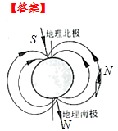
2.（2019重庆A卷，15）在下图中括号内标出静止在通电螺线管正上方小磁针右端的极性。
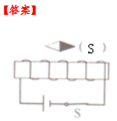
3.（2019贵港，23）如图所示，闭合开关S后小磁针沿顺时针方向偏转90°后静止，请在图中括号内标出电源的“+”“-”极，并标出通过通电螺线管外A点的磁感线的方向。
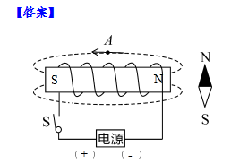
4.（2019鄂州，21）如图所示为电磁铁和永磁体相互作用产生的磁场，请根据图中磁感线的方向标出永磁体右端的磁极，并在括号内标出电磁铁电源的“+ ”、“-”极。
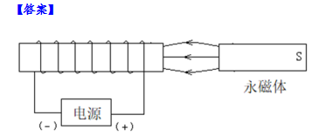

5.（2019新疆，19）请在图中标出电源正、负极。
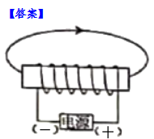
6.（2019淮安，21）在图内虚线框中，标出通电螺线管磁极的名称。
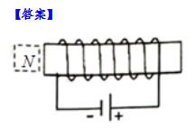
7. (2019扬州，24）如图，请标出磁感线的方向及静止小磁针的 N 极。
